ASSUNTO: INDICO AO EXMO. SR. PREFEITO MUNICIPAL, DR. PAULO DE OLIVEIRA E SILVA AUMENTO NO MURO, ROÇAGEM, SENDO POSSÍVEL, INSTALAÇÃO DE CERCA CONCERTINA, E TROCA DO PORTÃO DO CEMPI PEDAGOGA GÉSSIA CRISTINA CRUZ, NO JARDIM PAULISTA.
DESPACHO

SALA DAS SESSÕES____/____/_____
PRESIDENTE DA MESA

INDICAÇÃO Nº DE 2023

SENHOR PRESIDENTE,
SENHORES (as) VEREADORES (as),

Tendo em vista a insegurança nas escolas devido ao ocorrido nos últimos dias, em nível nacional.
Considerando que em visita ao Cempi Pedagoga Géssia Cristina Cruz, no Jardim Paulista pude constatar muro baixo, mato muito alto e portão de fácil acesso para entrar, em forma de escada para escalar e longe da visão dos funcionários.

INDICO AO EXMO. SR. PREFEITO MUNICIPAL, DR. PAULO DE OLIVEIRA E SILVA a troca de portão, roçagem do mato e aumento do muro, verificando a possibilidade de intalação de cerca concertina, tendo em vista, inclusive, que tal Cempi é alvo constante de vândalos que adentram com facilidade o prédio.

SALA DAS SESSÕES “VEREADOR SANTO RÓTOLLI”, em 12 de abril de 2023.

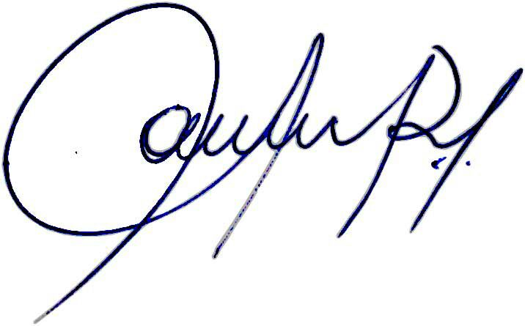

Vereadora e Investigadora da Polícia Civil Sonia Regina Rodrigues Módena
“Sonia Módena”
Presidente da Comissão de Ética, Presidente da Comissão de Defesa e Direito dos Animais e membro da Frente Parlamentar da Agricultura e Agronegócio.

